INDICAÇÃO Nº 7974/2017

Sugere ao Poder Executivo Municipal operação “tapa-buracos” na Rua Vereador Luís Antônio Panaggio, nº 102, no bairro Jardim das Orquídeas, neste município.

Excelentíssimo Senhor Prefeito Municipal,

Nos termos do Art. 108 do Regimento Interno desta Casa de Leis, dirijo-me a Vossa Excelência para sugerir que, por intermédio do Setor competente, seja executada operação “tapa-buracos” na Rua Vereador Luís Antônio Panaggio, nº 102, no bairro Jardim das Orquídeas, neste município.

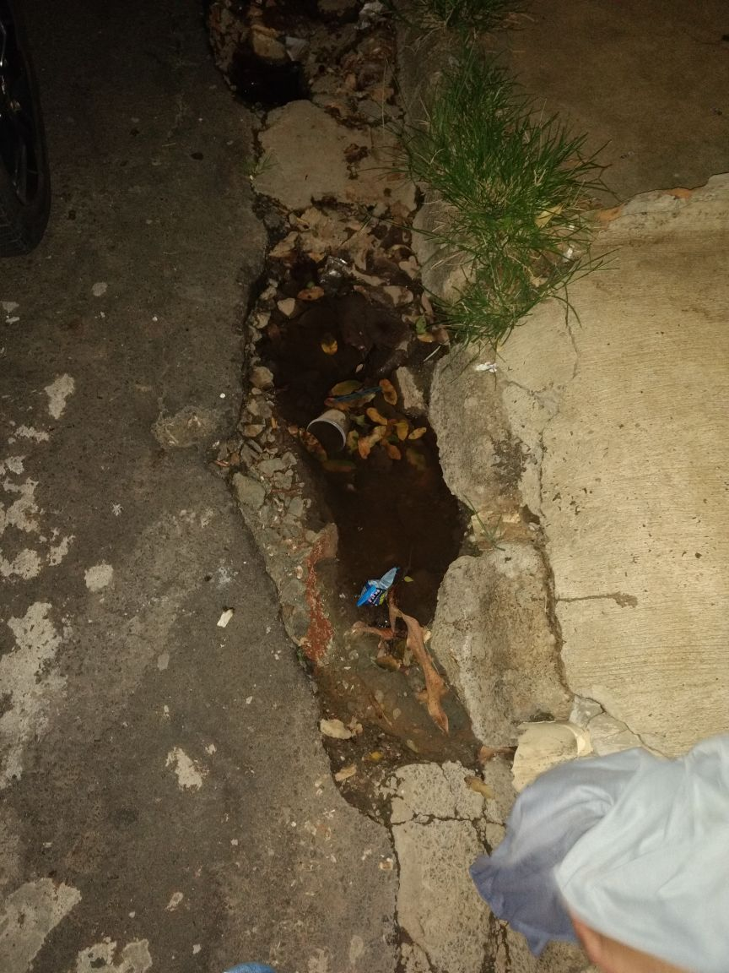

Justificativa:

Este vereador pôde constatar o estado de degradação da malha asfáltica da referida via pública junto à calçada, fato este que esta prejudicando as condições de passagem e potencializa a ocorrência de acidentes.
Vale lembrar que a fissura na via é antiga, e como o local é bastante utilizado por pedestres, tal condição está colocando em risco a segurança dos pedestres que a utilizam.

Plenário “Dr. Tancredo Neves”, em 19 de outubro de 2.017.

JESUS VENDEDOR

-Vereador / Vice Presidente-

